ANTENNA Q2330H9XL
DESCRIPTION:
Boomlength | Number of elements | Diameter of elements | Height of elements | Antenna for high gain, recommended material: aluminum
2600 mm | 30 | 5,0 mm | 33 mm | Antenna for high gain, recommended material: aluminum

PERFORMANCES:
Element material | G (dBi) | F/B  (dB) | F/Sh (dBi) | F/Sv (dBi) | Hor  (◦) | Ver  (◦) | Temp (◦K) | G/T (dB) | Bandwidth (MHz)  for SWR=1,5
No loss | 20,14 | 33,68 | 20,21 | 19,39 | 19,8 | 20,2 | 10,2 | +10,06 | 1285,700-1303,000
Aluminum rods | 20,10 | 33,79 | 20,20 | 19,39 | 19,8 | 20,2 | 13,0 | +8,96 | 1285,700-1303,000
Silvered rods | 20,11 | 33,75 | 20,21 | 19,39 | 19,8 | 20,2 | 12,0 | +9,33 | 1285,700-1303,000

DIMENSIONS:
 | Ref | De | D1 | D2 | D3 | D4 | D5 | D6 | D7 | D8 | D9 | D10 | D11 | D12 | D13
Pos | 0 | 44 | 68 | 110 | 153 | 224 | 307 | 402 | 499 | 601 | 703 | 802 | 902 | 1002 | 1101
Length | 98 | 86 | 81,5 | 725 | 72 | 71,5 | 69,5 | 68 | 66 | 65 | 64,5 | 64 | 63 | 62 | 61
 | D14 | D15 | D16 | D17 | D18 | D19 | D20 | D21 | D22 | D23 | D24 | D25 | D26 | D27 | D28
Pos | 1197 | 1295 | 1396 | 1496 | 1601 | 1707 | 1809 | 1913 | 2016 | 2118 | 2223 | 2317 | 2419 | 2516 | 2600
Length | 60 | 59 | 58,5 | 58 | 57,5 | 57 | 56,5 | 56 | 55 | 54 | 53,5 | 53 | 51,5 | 51 | 50
All measures given in milimeters

DIAGRAMS
NO LOSS INCLUDED
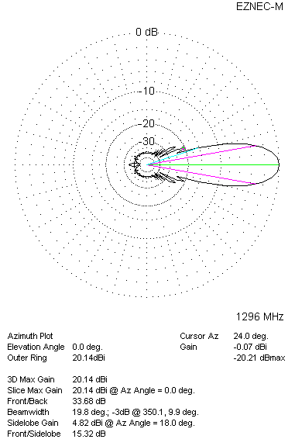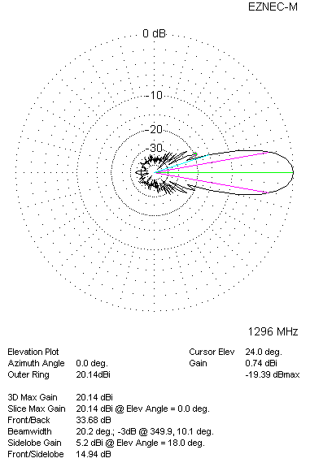

LOSSES INCLUDED (aluminum)
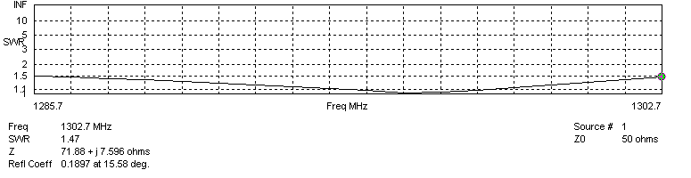
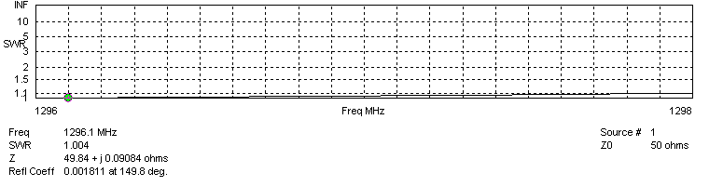

LOSSES INCLUDED (silver)
